COLEGIUL NAȚIONAL „ION LUCA CARAGIALE” BUCUREȘTI

ATESTAT LA INFORMATICĂ

GHIDUL FOTOGRAFULUI ÎNCEPĂTOR

|  |  |
| --- | --- |
| Profesor | Elev |
| Niculina Marchiș | Galati David |
|  | Profil: matematică-informatică bilingv germană |
|  | Clasa a XII-a G |

Cuprins

Introducere 3

Descrierea proiectului 4

Pagina principală 5

Pagina *Prima ta cameră* 5

Pagina *Modul Manual* 6

Pagina *Triunghiul Expunerii* 7

Pagina *Istoria Fotografiei* 8

Bara de meniu 9

Bibliografie 10

# Introducere

PhotoBanger – Ghidul fotografului începător este o pagina web cu scopul de a învăța fotografii începători conceptele ce stau la baza fotografiei.

Site-ul are un design responsive, ce îi permite să fie afișat corespunzător atât pe dispozitive PC, cât și pe dispozitive mobile.

Acesta poate fi accesat local prin fișierul index.html, iar codul sursa este disponibil online pe GitHub la linkul:

<https://github.com/LeTartap/Atestat-informatica-PhotoBanger>

# Descrierea proiectului

*Ghidul fotografului începător* este un site construit folosind tehnologiile:

* HTML
* CSS
* JavaScript
* FontAwesome Icons

Site-ul conține

* Pagina principală
* Articolul 1- *Prima ta cameră*
* Articolul 2 - *Modul manual*
* Articolul 3 – *Triunghiul expunerii*
* Pagina *Istoria Fotografiei*
* Pagina *Galerie foto*

## Pagina principală

Designul site-ului este unul simplu și intuitiv. Pagina principala constă în lista de articole curente.

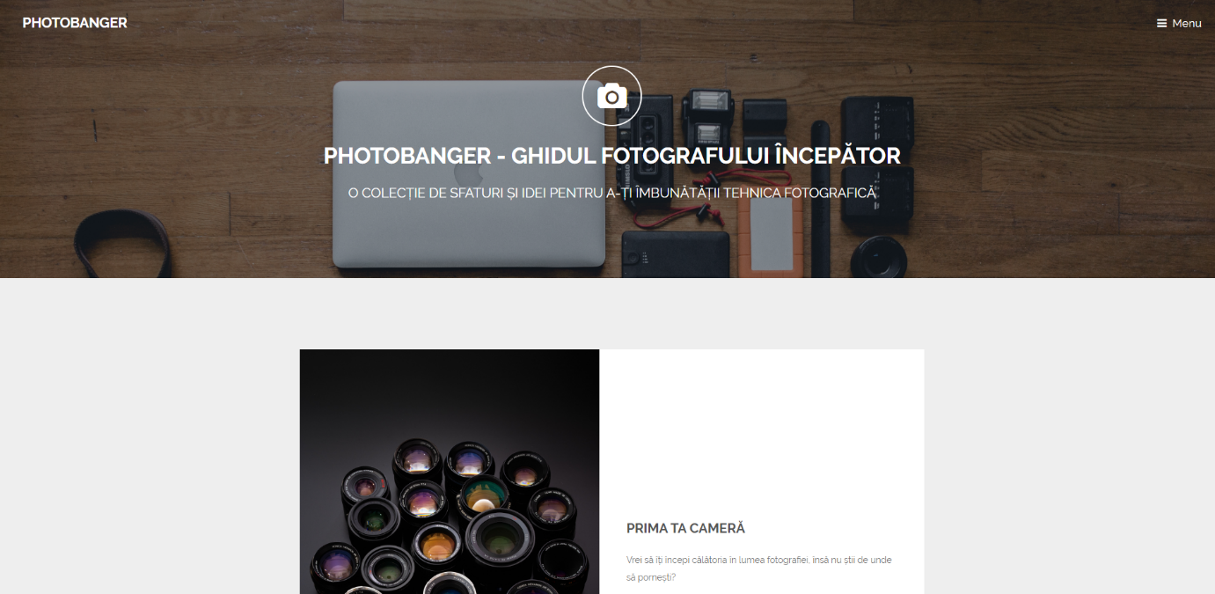

## Pagina *Prima ta cameră*

Această pagina tratează problema introducerii amatorilor în lumea fotografiei prin sfaturi legate de achiziția unei primei camere foto

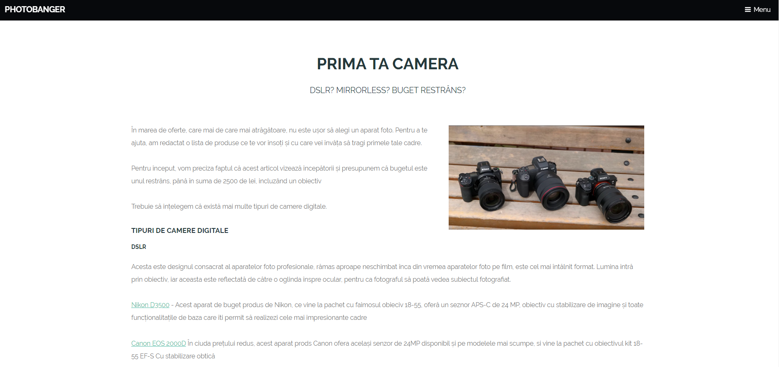

## Pagina *Modul Manual*

Pagina Modul Manual are rolul de a învăța tinerii fotografi cum să își stăpânească camera foto, ajustând parametrii de baza ai acesteia.

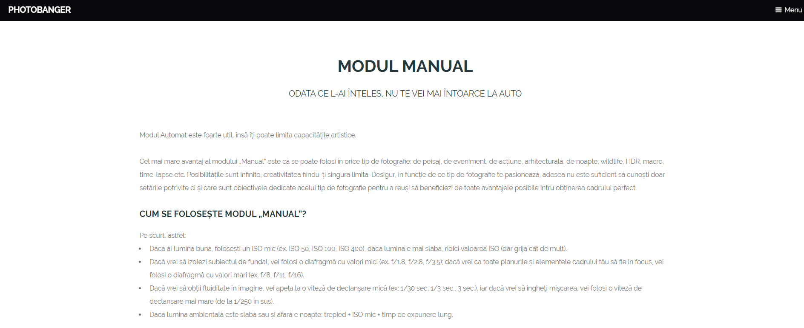

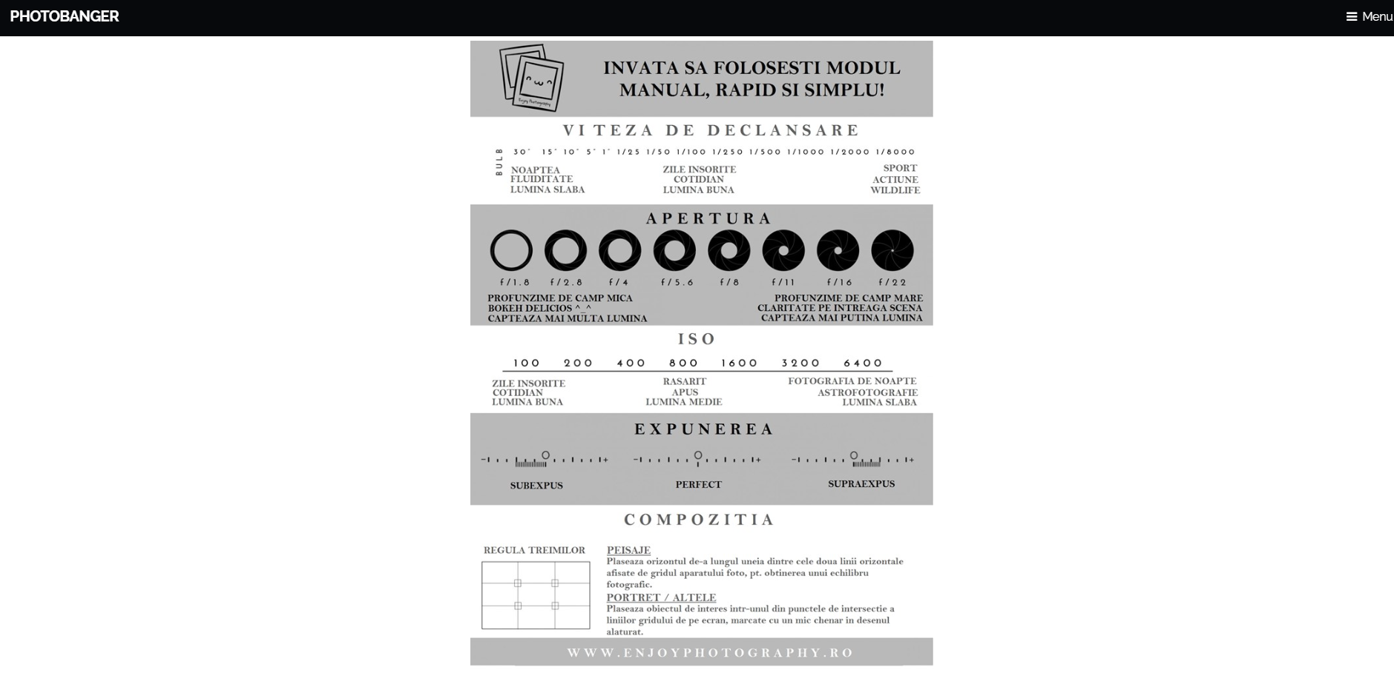

## Pagina *Triunghiul Expunerii*

Pagina *Triunghiul Expunerii* continua ideile din pagina *Modul manual*, explicând mai detaliat fiecare dintre cele trei elemente de baza ale fotografiei digitale

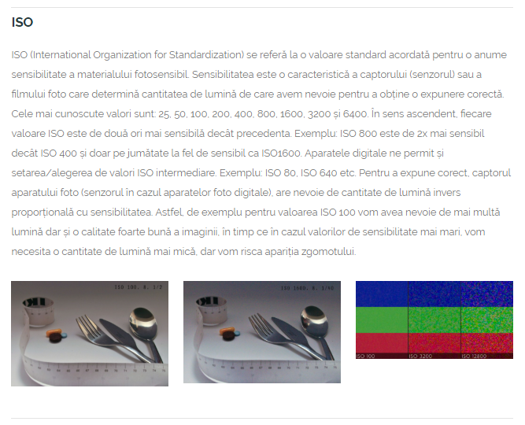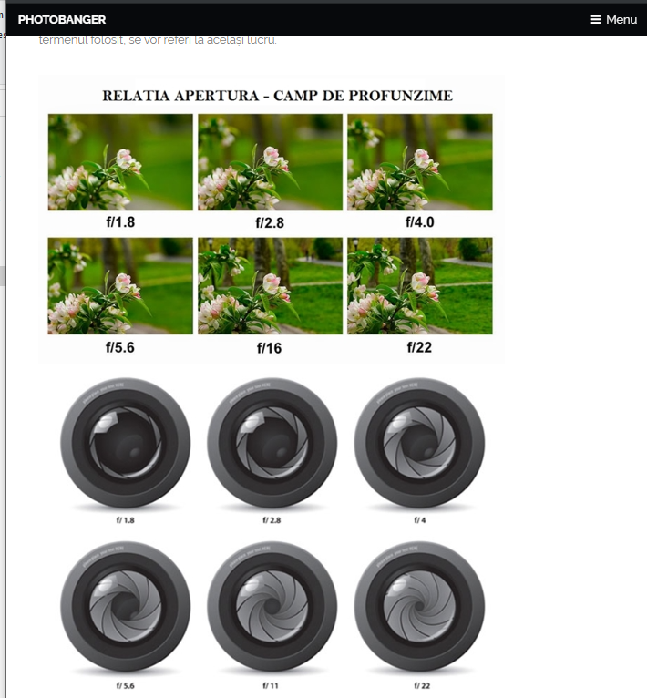

## Pagina *Istoria Fotografiei*

Această pagina trece printr un scurt istoric al artei fotografiei, de la începuturile acesteia din secolul 19, dar și ilustrații cu unele dintre primele aparate foto moderne.

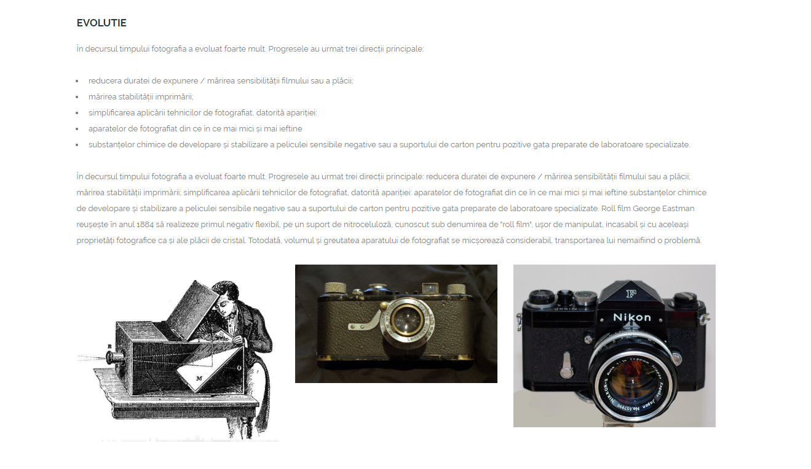

# Bara de meniu

Pentru a comuta între paginile site-ului web, se poate folosi bara de meniu. Aceasta este ascunsă până la apăsarea butonului „Meniu”, iar la apăsarea acestuia, aceasta glisează spre stânga, dezvăluind lista paginilor. Am folosit JavaScript pentru această animație.

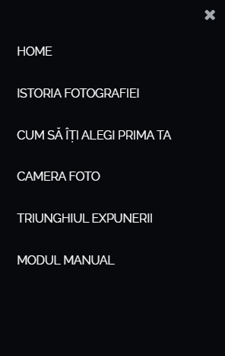

# Bibliografie

Imaginile cu scop orientativ sunt imagini gratuite de pe site urile

<https://www.pexels.com/>

<https://unsplash.com/>

Informațiile din pagina „Istoria fotografiei” au fost preluate din

<https://ro.wikipedia.org/wiki/Fotografie>

Fotografiile cu scop informativ din paginile „Modul manual” și „Triunghiul expunerii” au fost preluate de pe site urile <https://enjoyphotography.ro/> și <https://blog.f64.ro/>

Surse de documentație CSS, HTML, JS:

<https://www.w3schools.com/>

Structura CSS: <https://templated.co/>